
Выполнение заданий по расписанию
Центр Финансовых Технологий

Оглавление
1. Введение 2
2. Выполнение заданий по расписанию 3
2.1. Представления 3
2.2. Функциональные возможности 5
2.2.1. Добавление операции в список операций 5
2.2.2. Добавление операции в список заданий 6
2.2.3. Добавление класса в список классов заданий 6
2.2.4. Запуск задания 7
2.2.5. Изменение параметров задания 9
2.2.6. Изменение интервала запуска задания 11
2.2.7. Изменение класса в списке классов заданий 13
2.2.8. Просмотр информации о задании 13
2.2.9. Удаление задания из очереди заданий 15
2.2.10. Удаление класса задания 15
2.2.11. Удаление задания 16
3. Выполнение текстовых заданий 16
3.1. Представления 16
3.2. Функциональные возможности 16
3.2.1. Добавление задания 16
3.2.2. Редактирование задания 17
3.2.3. Запуск задания 18
3.2.4. Изменение интервала запуска задания 18
3.2.5. Просмотр информации о задании 18
3.2.6. Удаление задания из очереди заданий 19
3.2.7. Удаление задания 19

Введение
Механизм выполнения заданий по расписанию предназначен для автоматического запуска заданий (операций ТБП или произвольных исполняемых блоков) по расписанию в указанное время или с заданной периодичностью без непосредственного участия пользователя. Подсистема позволяет настроить выполнение определённых длительных операций, работающих с большими объёмами данных, в вечернее или ночное время при низкой активности работы системы.
Внимание!
Документация соответствует хранилищу JOBS73.mdb, входящему в состав комплекта Серверной части ТЯ версии 7.3.5 или выше.
Для корректной работы функционала через очередь 2МСА необходимо использовать Сервер Приложений Платформа 2 МСА версии 2.35 или выше.

Выполнение заданий по расписанию
ТБП «Выполнение заданий по расписанию» позволяет управлять запуском заданий, являющихся операциями ТБП. В качестве заданий могут выполняться только групповые (статические) операции без параметров или только с необязательными параметрами.
При запуске задания проверяются права пользователя, поставившего задание в очередь, на выполнение операции, определяющей задание.
Доступ к ТБП «Выполнение заданий по расписанию» осуществляется через главное меню АРМ «Навигатор» - пункт «Система» – подпункт «Выполнение заданий по расписанию».

Представления
Для работы с записями подсистемы «Выполнение заданий по расписанию» доступны следующие представления:
- «Список заданий»
- «Список операций»
- «Полный список (доступ)»
Представление
«Список заданий»
Описание
В представлении выводится список операций, доступных для постановки в очередь заданий.
Перечень колонок
- Состояние: статус задания;
Возможные статусы задания:
- Активно: задание выполняется.
- Работает: задание находится в очереди, ожидает наступления времени запуска или освобождения очереди.
- Блокировано: задание заблокировано для выполнения.
Возможные причины возникновения блокировки:
- возникновение ошибок во время выполнения и истечение допустимого количества повторных запусков;
- ручная установка пользователем признака блокировки задания;
- время следующего запуска задания оказывается в прошлом (это происходит, например, если не задан интервал запуска).
- Остановлено: задание выполнено, но ещё находится в очереди. Может быть также блокировано.
- Ошибка выполнения: во время выполнения задания возникла исключительная ситуация. Текст ошибки при этом можно увидеть в колонке «Информация».
- Номер задания: номер задания в очереди;
Номер задания определяется типом очереди для выполнения задания:
- Для очередей типов ORACLE, DBMS_SCHEDULER и SCHEDULER номером задания будет положительное число;
Примечание
Для очереди ORACLE номер задания будет соответствовать номеру задания в представлении dba_jobs.
Для очередей DBMS_SCHEDULER и SCHEDULER помимо номера генерируется ещё имя задания (пакетом dbms_scheduler), соответствующее создаваемому заданию как объекту Oracle в представлениях dba_scheduler_jobs/dba_objects.
- Для очереди типа RUNPROC номером будет число < -1;
- Для очереди типа 2МСА номер равен -1;
- Номер задания, равный 0, означает, что задание не поставлено в очередь.
- Тип операции: короткое имя ТПБ, которому принадлежит операция;
- Короткое имя операции: короткое имя операции, которая будет выполняться заданием;
- Наименование операции: наименование операции, которая будет выполняться заданием;
- Поставлено в очередь: дата и время, когда задание было добавлено в очередь;
- Блокировка задания: признак блокировки задания;
- Время запуска: дата и время запуска задания;
- Запущено: фактическое время запуска задания;
- Выполнено: фактическое время завершения задания;
- Полное время выполнения: время (сек.), в течение которого задание выполнялось;
Примечание
При повторном запуске задания время выполнения суммируется.
- Информация: журнал событий, происходящих с заданием;
- Журнал запусков: журнал работы задания с типом очереди DBMS_SCHEDULER.
Примечание
Журнал заполняется, в соответствии с настройками «Класса задания». Журнал соответствует документации ORACLE ALL_SCHEDULER_JOB_RUN_DETAILS .
- Сервер LOCK_INFO: номер узла Сервера Приложений Платформа 2 МСА. Актуально только для заданий очереди типа 2МСА;
- Интервал запуска: формула вычисления времени следующего запуска задания;
- Узел: номер узла RAC (Real Application Cluster);
- Время активности: время поддержания физической сессии при повторных запусках задания Oracle;
- Тип очереди: тип очереди, в которой находится задание.
Возможные значения: ORACLE/RUNPROC/2МСА/SCHEDULER/DBMS_SCHEDULER/NOT A JOB.
Представление
«Список операций»
Описание
Представление выводит список операций, доступных для добавления в список заданий.
Перечень колонок
- ID задания: уникальный идентификатор операции;
- Наименование операции: наименование операции;
- Тип операции: короткое имя ТПБ, которому принадлежит операция;
- Короткое имя: короткое имя операции.
Представление
«Полный список (доступ)»
Описание
В представлении выводится список всех экземпляров ТБП «Выполнение заданий по расписанию». Представление используется при администрировании прав доступа в АРМ «Администратор доступа» для определения доступа к экземплярам ТБП «Выполнений заданий по расписанию» и «Выполнение текстовых заданий».
Перечень колонок
- Наименование операции: наименование операции;
- Тип операции: короткое имя ТПБ, которому принадлежит операция;
- Короткое имя: короткое имя операции;
- Номер задания: номер задания в очереди;
- Тип очереди: тип очереди, в которой находится задание.

Функциональные возможности

Добавление операции в список операций
Операции
«Добавить в список операций»
Описание
Создание новой записи в ТБП «Выполнение заданий по расписанию» осуществляется операцией «Добавить в список операций» (см. рис.) в представлении «Список операций».
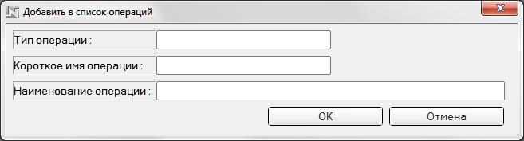
Экранная форма операции «Добавить в список операций»
Описание параметров:
- Тип операции: короткое имя ТБП, которому принадлежит операция, выполняемая заданием;
- Короткое имя операции: короткое имя операции, которая будет выполняться заданием;
- Наименование операции: наименование операции, выполняемой заданием.
Операция «Добавить в список операций» проверяет указанную операцию на возможность использования её в качестве задания (чтобы она была групповой и либо без параметров, либо с необязательными параметрами) и добавляет её в список операций. При работе с экранной формой пытается искать операцию по вводимым шаблонам в редактируемых полях – если удаётся найти, то предлагается найденный вариант, если не удаётся, то все поля очищаются. При этом последний найденный вариант запоминается, и при новом вызове экранной формы предлагается уже другой (следующий) вариант.
Добавление операции в список заданий осуществляется при помощи операции «Добавить в список заданий», вызываемой в представлении «Список операций».
Операция переводит задание из списка операций в список заданий. При этом номер задания (JOB) устанавливается в 0, и очищаются реквизиты SUBMIT_TIME, SUBMIT_USER, START_TIME, STOP_TIME, TOTAL, SUCCESS, FAILURES.

Добавление операции в список заданий
Операции
«Добавить в список заданий»
Описание
Добавление операции в список заданий осуществляется при помощи операции «Добавить в список заданий», вызываемой в представлении «Список операций».
Операция переводит задание из списка операций в список заданий. При этом номер задания (JOB) устанавливается в 0, и очищаются реквизиты SUBMIT_TIME, SUBMIT_USER, START_TIME, STOP_TIME, TOTAL, SUCCESS, FAILURES.

Добавление класса в список классов заданий
Операции
«Добавить класс задания»
Описание
Добавление класса в список классов заданий осуществляется при помощи операции «Добавить класс задания» (см. рис.), вызываемой в представлении «Класс задания»
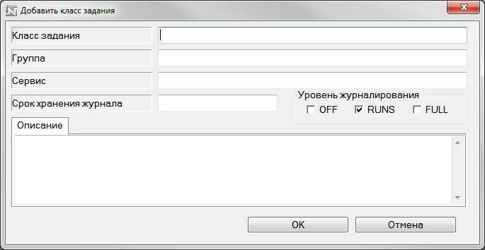
Экранная форма операции «Добавить класс задания»
Описание параметров
- Класс задания: имя класса задания;
- Группа: заполняется по правилам dbms_scheduler (подробнее смотреть документацию ORACLE по dbms_scheduler);
- Сервис: заполняется по правилам dbms_scheduler (подробнее смотреть документацию ORACLE по dbms_scheduler);
- Уровень журналирования: устанавливает уровень журналирования:
- OFF – отключает запись в лог информации заданий данного класса;
- RUNS - в лог пишется подробная информация о запуске каждого задания данного класса;
- FULL – помимо информации о запуске задания в лог пишется подробная информация о выполнении других операций в данном классе;
По умолчанию уровень журналирования – RUNS.
- Срок хранения журнала: продолжительность хранения логов (указывается в днях). Заполняется по правилам dbms_scheduler (подробнее смотреть документацию ORACLE по dbms_scheduler);
- Описание: позволяет записывать дополнительную информацию.

Запуск задания
Операции
«Поставить задание в очередь», «Поставить задание в очередь 2МСА»
Описание
Добавление задания в очередь осуществляется при помощи операций «Поставить задание в очередь» и «Поставить задание в очередь 2МСА» в представлении «Список заданий».
Для постановки задания в очередь типа ORACLE, RUNPROC, SCHEDULER или DBMS_SCHEDULER используется операция «Поставить задание в очередь» (см. рис.).
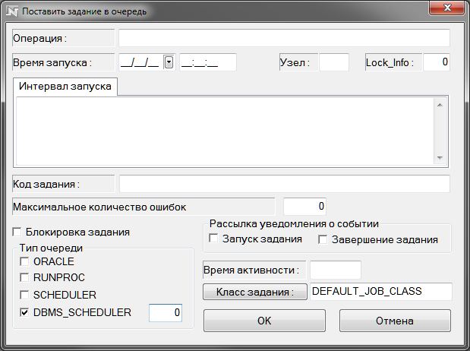
Экранная форма операции «Поставить задание в очередь»
Описание параметров операции «Поставить задание в очередь»:
- Операция: содержит наименование операции, которая будет выполняться заданием.
- Время запуска: дата и время запуска задания.
Если задан момент в будущем, то операция будет активизирована в указанное время, если задан момент в прошлом, то операция будет активизирована сразу же, как будет поставлена в очередь заданий.
- Узел: поле задаёт узел RAC (Real Application Cluster). При указании значения узла, отличного от 0, задание будет запускаться на указанном узле RAC. Значение 0 или отсутствие значения означает, что задание может быть запущено на любом из узлов RAC. При работе не в среде RAC поле не используется. По умолчанию значение поля пусто.
- Lock_Info: поле не используется, оставлено для обратной совместимости.
- Интервал запуска: формула для вычисления времени следующего запуска задания.
Формула должна возвращать момент времени в будущем. В формуле могут участвовать стандартные функции работы с датами (SYSDATE, NEXT_DAY, ADD_MONTH, TRUNC и др.), а также реквизиты [FIRST_TIME], [START_TIME], [STOP_TIME]. После выполнения задания по этой формуле модифицируется реквизит [FIRST_TIME] времени следующего запуска. Если интервал не задан, то задание может само модифицировать значение реквизита [FIRST_TIME] по передаваемой ей ссылке (либо оно само может определить эту ссылку), если же оно этого не делает, тогда выполняется один раз и блокируется.
Для типа очереди DBMS_SCHEDULER поле заполняется формулой, в соответствии с документацией oracle по dbms_scheduler
Примечание
Для автоматического формирования формулы, вычисляющей время следующего запуска задания, существует операция «Задать интервал запуска» (см. п. 2.2.5).
- Код задания: значение поля передаётся в качестве аргумента в первый необязательный параметр операции задания. Если у операции задания нет параметров, то значение игнорируется.
Примечание
Если в списке параметров существует параметр, описанный как ссылка на «Выполнение заданий по расписанию», то при запуске задания в этом параметре передаётся значение ссылки на текущее задание.
- Блокировка задания: установленный флаг блокирует задание для выполнения.
- Рассылка уведомления о событии: отметка флагов «Запуск задания» и «Завершение задания» позволит получать сообщения о соответствующих событиях. При постановке задания в очередь из кода операции параметр P_FLAGS позволяет установить следующие флаги (побитно):
  - 0 – сообщение при запуске задания;
  - 1 – сообщение при завершении задания;
  - 2 – скрыть от просмотра реквизит CODE (т.е. редактирование реквизита будет осуществляться в режиме скрытого ввода, аналогично вводу пароля);
  - 3 – флаг разрешения выполнения задания в случае ошибки регистрации сессии.
- Время активности: время поддержания физической сессии (в минутах) при повторных запусках задания Oracle. Это время полезно указывать для часто выполняемых заданий, чтобы сократить количество событий соединения с БД.
- Тип очереди: поле определяет механизм запуска задания. Существуют следующие типы очередей заданий:
- ORACLE;
- RUNPROC;
- SCHEDULER;
- DBMS_SCHEDULER
Примечание:
При изменении типа очереди из DBMS_SCHEDULER на любой другой, поле «Интервал запуска» не будет изменено автоматически, т.к. форматы не полностью совместимы. По этой причине, при изменении типа очереди, следует «Интервал запуска» заполнить вручную.
- 2MCA.
Очередь заданий ORACLE обрабатывается пакетом dbms_job, входящим в состав СУБД Oracle.
Очередь заданий RUNPROC обрабатывается специальным серверным процессом (агентом RUNPROC), который должен быть надлежащим образом установлен, сконфигурирован и запущен. Агент RUNPROC сканирует свою очередь запросов и, при наступлении момента запуска для очередного задания, открывает отдельную пользовательскую сессию под выделенным пользователем c именем RUNPROC (или под другим именем, которое должно быть указано в системной настройке JOBS_RUNPROC_USER), в которой выполняет этот запрос. Это существенное отличие от очереди заданий Oracle, где задания выполняются под именем того пользователя, кто ставит задание в очередь.
Очередь заданий DBMS_SCHEDULER обрабатывается пакетом dbms_scheduler, входящим в состав СУБД Oracle, начиная с версии 10.
Очередь заданий 2МСА обрабатывается Сервером Приложений Платформа 2 МСА, который должен быть надлежащим образом установлен, сконфигурирован и запущен.
Поставить задание в очередь типа 2МСА с помощью операции «Поставить задание в очередь» можно только при вызове её из кода другой операции. Такая возможность оставлена для обратной совместимости.
Для постановки в очередь типа 2МСА следует использовать операцию «Поставить задание в очередь 2МСА» (см. рис.).
- Класс задания в поле указывается класс из представления «Класс задания» для определения привилегий запуска заданий. Поле становится активным для типа очереди DBMS_SCHEDULER. По умолчанию указывается класс «DEFAULT_JOB_CLASS». Создание нового класса осуществляется при помощи операции «Добавить класс задания» в представлении «Класс задания».
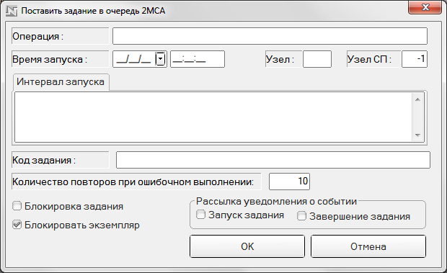
Экранная форма операции «Поставить задание в очередь 2МСА»
Описание параметров операции «Поставить задание в очередь 2МСА» не отличается от описания параметров операции «Поставить задание в очередь», кроме:
- Узел СП: задаёт узел Сервера Приложений Платформа 2 МСА, который должен обработать задание.
Если узел СП с указанным номером не существует, то задание будет находиться в очереди в ожидании появления СП с таким номером. По умолчанию значение равно -1 (т.е. возможна обработка любым узлом СП).
- Код задания: помимо передачи значения поля в первый необязательный параметр операции задания, поле позволяет указать маску для задания. К заданию с маской применяется дополнительное ограничение на количество одновременно исполняемых заданий с такой маской. При превышении ограничения задание будет поставлено в очередь, но не будет обработано до освобождения очереди. Настройка значения ограничения для маски выполняется при конфигурировании Сервера Приложений.
- Количество повторов при ошибочном выполнении: количество попыток перезапуска задания при возникновении ошибки во время исполнения задания.
- Максимальное количество ошибок: Поле активно только для типа очереди DBMS_SCHEDULER. Значение колонки max_failures, подробнее в документации oracle по DBMS_SCHEDULER.
- Блокировать экземпляр: флаг отвечает за физическую блокировку экземпляра задания, что позволяет защитить задание от изменения пользователем во время его исполнения. Блокировка автоматически снимается по завершению задания.

Изменение параметров задания
Операции
«Изменить параметры задания»
Описание
Данная операция позволяет внести такие изменения в задание, как смена формулы вычисления интервала, изменение кода задания, изменение узла СП, класс задания (только для типа очереди DBMS_SCHEDULER). Так же возможно установить блокировку задания, изменить рассылку уведомлений о событиях, происходящих с заданием, задать новое время активности сессии.
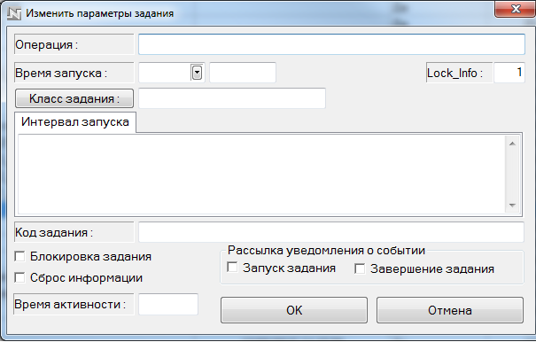
Экранная форма операции «Изменить параметры задания»
Описание полей операции «Изменить параметры задания»:
- Операция: содержит наименование операции, которая будет выполняться заданием.
- Время запуска: дата и время запуска задания.
- Lock_Info: поле не используется, оставлено для обратной совместимости.
Примечание
Для заданий очереди типа 2МСА заголовок Lock_Info меняется на Узел СП.
Узел СП: задаёт узел Сервера Приложений Платформа 2 МСА, который должен обработать задание.
Если узел СП с указанным номером не существует, то задание будет находиться в очереди в ожидании появления СП с таким номером. По умолчанию значение равно -1 (т.е. возможна обработка любым узлом СП).
- Класс задания: в поле указывается класс из представления «Класс задания» для определения привилегий запуска заданий. Поле становится видимым для типа очереди DBMS_SCHEDULER. По умолчанию указывается класс «DEFAULT_JOB_CLASS». Создание нового класса осуществляется при помощи операции «Добавить класс задания» в представлении «Класс задания».
- Интервал запуска: формула для вычисления времени следующего запуска задания.
Формула должна возвращать момент времени в будущем. В формуле могут участвовать стандартные функции работы с датами (SYSDATE, NEXT_DAY, ADD_MONTH, TRUNC и др.), а также реквизиты [FIRST_TIME], [START_TIME], [STOP_TIME]. После выполнения задания по этой формуле модифицируется реквизит [FIRST_TIME] времени следующего запуска. Если интервал не задан, то задание может само модифицировать значение реквизита [FIRST_TIME] по передаваемой ей ссылке (либо оно само может определить эту ссылку), если же оно этого не делает, тогда выполняется один раз и блокируется.
Для типа очереди DBMS_SCHEDULER поле заполняется формулой, в соответствии с документацией oracle по dbms_scheduler.
- Код задания: помимо передачи значения поля в первый необязательный параметр операции задания (см. описание параметра для операции «Поставить задание в очередь»), поле позволяет указать маску для задания. К заданию с маской применяется дополнительное ограничение на количество одновременно исполняемых заданий с такой маской. При превышении ограничения задание будет поставлено в очередь, но не будет обработано до освобождения очереди. Настройка значения ограничения для маски выполняется при конфигурировании Сервера Приложений.
- Блокировка задания: установленный флаг задаёт блокировку для задания.
- Сброс информации: установленный флаг приведёт к очистке информации о состоянии задания.
- Рассылка уведомлений о событии: отметка флагов «Запуск задания» и «Завершение задания» позволит получать сообщения о соответствующих событиях. При постановке задания в очередь из кода операции параметр P_FLAGS позволяет установить следующие флаги (побитно):
- 0 - сообщение при запуске задания;
- 1 - сообщение при завершении задания;
- 2 - скрыть от просмотра реквизит CODE (т.е. редактирование реквизита будет осуществляться в режиме скрытого ввода, аналогично вводу пароля);
- 3 - флаг разрешения выполнения задания в случае ошибки регистрации сессии.
- Время активности: время поддержания физической сессии (в минутах) при повторных запусках задания Oracle. Это время полезно указывать для часто выполняемых заданий, чтобы сократить количество событий соединения с БД.
Примечание
Поле отображается на экранной форме для заданий всех типов очередей, кроме типа очереди 2МСА.

Изменение интервала запуска задания
Существует интерактивный способ формирования формулы, вычисляющей время следующего запуска задания. Для этого следует воспользоваться операцией «Задать интервал запуска» (см. рис.).
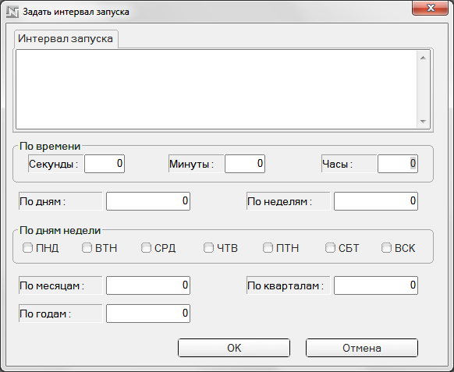
Экранная форма операции «Задать интервал запуска»
Описание полей:
- Интервал запуска: поле отображает формулу вычисления времени следующего запуска задания. В формуле можно использовать реквизиты времени начала запуска задания ([FIRST_TIME]), фактического запуска задания ([START_TIME]) и завершения задания ([STOP_TIME]).
Для типа очереди DBMS_SCHEDULER поле заполняется формулой, в соответствии с документацией oracle по dbms_scheduler.

- По времени:
  - Секунды: количество секунд, через которое задание повторно будет запущено;
  - Минуты: количество минут, через которое задание повторно будет запущено;
  - Часы: количество часов, через которое задание повторно будет запущено.
- По дням: задаёт время запуска задания в начале дня через указанное количество дней;
- По неделям: задаёт дату запуска задания в начале дня через указанное количество недель.
- По дням недели: задаёт время запуска, полученное путём выбора начала ближайшего указанного дня недели от текущей даты.
- По месяцам: задаёт время запуска в начале месяца через указанное количество месяцев.
- По кварталам: задаёт время запуска в начале квартала, полученного путём сложения номера месяца начала текущего квартала с введённым значением.
- По годам: задаёт время запуска в начале года, полученного путём сложения значения текущего года с введённым значением.
- Интервал запуска SCHEDULER флаг для вычисления формулой планового запуска задания. Флаг присутствует для задания с неопределённой очередью (с типом очереди NOT A JOB). Если флаг выставлен, то формула задаётся в соответствии с форматом DBMS_SCHEDULER.

Изменение класса в списке классов заданий
Операции
«Изменить класс задания»
Описание
Данная операция позволяет внести изменения в класс задания. Описание параметров и операция «Изменить класс задания» не отличается от описания параметров операции «Добавить класс задания».

Просмотр информации о задании
Операции
«Информация»
Описание
Для получения информации о задании следует воспользоваться операцией «Информация» (см. рис.), которая выводит текущие значения всех реквизитов задания.

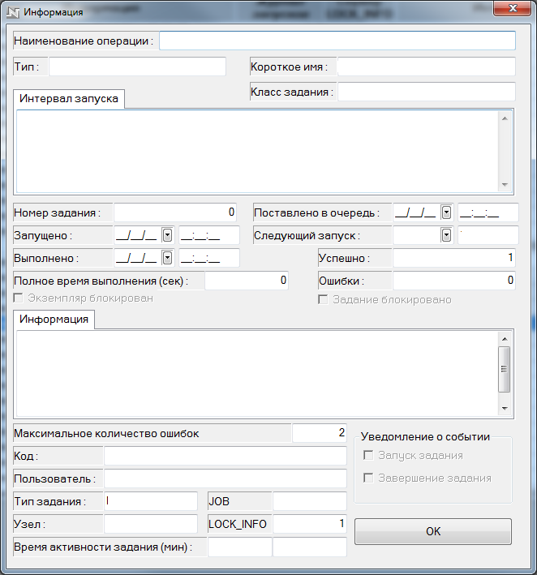
Экранная форма операции «Информация»
Описание полей операции «Информация»:
- Наименование операции: содержит наименование операции;
- Тип: короткое имя ТБП, в котором расположена операция;
- Короткое имя: короткое имя операции;
- Класс задания: в поле указывается класс из представления «Класс задания» для определения привилегий запуска заданий. Доступно на просмотр для типа очереди DBMS_SCHEDULER.
- Интервал запуска: формула вычисления времени следующего запуска задания;
- Номер задания: номер задания в очереди;
- Запущено: время последнего запуска задания;
- Выполнено: время завершения последнего запуска задания;
- Поставлено в очередь: дата добавления задания в очередь;
- Следующий запуск: время следующего запуска задания;
- Полное время выполнения (сек): время выполнения задания;
Примечание
При повторном запуске задания время выполнения суммируется.
- Успешно: количество успешных запусков задания;
- Ошибки: количество попыток выполнения задания, завершившихся с ошибкой;
- Экземпляр блокирован: признак физической блокировки экземпляра задания, только для заданий очереди типа 2МСА;
- Задание блокировано: признак блокировки задания;
- Информация: информация о состоянии задания – времени постановки в очередь, времени последнего запуска и завершения, сообщения об ошибках выполнения;
- Количество повторов при ошибочном выполнении: количество повторов запуска задания при ошибочном выполнении;
- Максимальное количество ошибок: поле активно только для типа очереди DBMS_SCHEDULER. Содержит значение колонки max_failures, подробнее в документации Oraclle по DBMS_SCHEDULER.
- Код: код/маска задания;
- Пользователь: имя пользователя, поставившего задание в очередь;
- Тип задания: тип очереди задания;
- Узел: узел Real Application Cluster (RAC);
- JOB: состояние задания в очереди типа RUNPROC;
- LOCK_INFO: номер узла Сервера Приложений Платформа 2 МСА (только для заданий очереди типа 2МСА);
- Время активности задания (мин): время поддержания физической сессии (в минутах) при повторных запусках задания Oracle;
- Уведомление о событии: флаги получения сообщений о запуске или завершении задания.

Удаление задания из очереди заданий
Операции
«Удалить из очереди заданий»
Описание
Чтобы удалить задание из очереди заданий следует воспользоваться операцией «Удалить из очереди задания» в представлении «Список заданий». При этом номер задания (JOB) устанавливается в 0 и очищаются реквизиты SUBMIT_TIME, SUBMIT_USER, START_TIME, STOP_TIME, INFO, TOTAL, SUCCESS, FAILURES.

Удаление класса задания
Операции
«Удалить класс задания»
Описание
Чтобы удалить задание из очереди заданий следует воспользоваться операцией «Удалить класс задания» в представлении «Класс задания». Если класс будет использоваться каким-либо заданием, то сначала его необходимо удалить из задания.

Удаление задания
Операции
«Удалить из списка заданий», «Удалить из списка операций»
Описание
Чтобы удалить задание из списка заданий следует воспользоваться операцией «Удалить из списка заданий» в представлении «Список заданий».
Операция переводит задание из списка заданий в список операций. При этом очищаются реквизиты JOB, SUBMIT_TIME, SUBMIT_USER, START_TIME, STOP_TIME, INFO, TOTAL, SUCCESS, FAILURES, CODE, NODE, SRV, FLAGS. Если задание находилось в очереди, то предварительно удаляет его из очереди.
Чтобы удалить операцию из списка операций следует воспользоваться операцией «Удалить из списка операций» в представлении «Список операций». Если операция находилась в очереди заданий или в списке заданий, то удаляет сначала оттуда.

Выполнение текстовых заданий
Текстовыми заданиями называются короткие исполняемые блоки кода, написанные на языке PL/Plus или PL/SQL.
При запуске текстовых заданий проверяются права доступа пользователя, поставившего задание в очередь, на текущий экземпляр этого задания.
Доступ к ТБП «Выполнение текстовых заданий» осуществляется через главное меню АРМ «Навигатор» – пункт «Система» – подпункт «Выполнение текстовых заданий».

Представления
Для работы с ТБП «Выполнение текстовых заданий» доступны те же представления, что и для ТБП «Выполнение заданий по расписанию».

Функциональные возможности

Добавление задания
Операции
«Добавить в список операций», «Добавить в список заданий»
Описание
Создание новой записи в ТБП «Выполнение текстовых заданий» осуществляется операцией «Добавить в список операций» (см. рис.) в представлении «Список операций».
Экранная форма операции «Добавить в список операций»
Описание параметров:
- Тип операции: вводится некоторая категория задания; если не задаётся, то заполняется именем пользователя.
- Короткое имя операции: вводится некоторый идентификатор задания; если не задаётся, то заполняется сетевым именем пользователя, создающего экземпляр.
- Наименование операции: вводится полное наименование задания; если не задаётся, то заполняется строкой вида «TEXT_JOBS.<ID созданного экземпляра>».
В отличие от родительского ТБП «Выполнение заданий по расписанию», идентификация в текстовых заданиях выполняется по идентификатору экземпляра задания. Таким образом, текстовые задания могут содержать несколько заданий с одинаковым значением полей «Тип операции» и «Короткое имя операции».
Добавление операции в список заданий осуществляется при помощи операции «Добавить в список заданий», вызываемой в представлении «Список операций» (см. п. 2.2.2).

Редактирование задания
Операции
«Редактировать текстовое задание»
Описание
Операция «Редактировать текстовое задание» позволяет изменять идентифицирующие реквизиты METHOD_CLASS, SHORT_NAME, NAME и редактировать текст задания (реквизиты PLPLUS и PLSQL) (см. рис.).
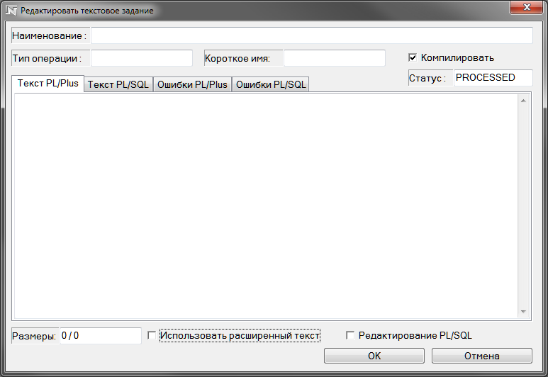
Экранная форма операции «Редактировать текстовое задание»
Описание полей операции «Редактировать текстовое задание»:
- Наименование: наименование текстового задания.
- Тип операции: категория задания.
- Короткое имя: идентификатор задания.
- Текст PL/Plus: поле для ввода PL/Plus-текста задания. Текст задания может содержать обращения к bind-переменным {:CODE} и {:THIS}, в которые, при запуске задания, передаются значение поля «Код задания» и ссылка на текущий экземпляр задания, соответственно.
- Текст PL/SQL: исполняемый текст задания на языке PL/SQL, получаемый после трансляции кода PL/Plus.
- Ошибки PL/Plus: список ошибок, полученных в результате последней трансляции PL/Plus-PL/SQL.
- Ошибки PL/SQL: список ошибок, полученных в результате последней компиляции кода PL/SQL.
- Статус: состояние задания, полученное в результате последней компиляции. Задание может выполняться, только если реквизит примет значение «VALID». Возможные статусы:
- CREATED: операция была только создана;
- PROCESSED: текст операции на PL/Plus был изменен, текст PL/SQL не существует;
- NOT COMPILED: код операции еще не был скомпилирован;
- VALID: операция не содержит ошибок;
- INVALID: операция содержит ошибки в коде.
- Компилировать: при установленном флаге «Компилировать» при валидации контролов «Текст PL/Plus» и «Текст PL/SQL», (при их изменении и смене фокуса) происходит компиляция текста и заполнение контролов «Ошибки PL/Plus» и «Ошибки PL/SQL» с текстами ошибок компиляции. Также выставляется значение в поле «Статус», соответствующее результату компиляции (состояние «VALID» соответствует успешной компиляции – задание может выполняться). Если этот флаг не установлен, то компиляции не происходит, а состояние принимает значение «NOT COMPILED».
- Редактирование PL/SQL: установленный флаг позволяет непосредственно редактировать текст PL/SQL, иначе этот код генерируется по редактируемому коду PL/Plus.
- Использовать расширенный текст: установленный флаг позволяет вводить текст PL/Plus и PL/SQL размером не больше 32000 символов. Если флаг не установлен, то размер текста имеет ограничение 2000 символов.
- Размеры: выводит длину текстов PL/Plus и PL/SQL в формате «длина текста PL/Plus / длина текста PL/SQL».

Запуск задания
Операции
«Поставить задание в очередь», «Поставить задание в очередь 2 МСА»
Описание
См. описание операций в пп. 2.2.1-2.2.2.

Изменение интервала запуска задания
Операция
«Задать интервал запуска»
Описание
См. описание операции в п. 2.2.5.

Просмотр информации о задании
Операция
«Информация»
Описание
См. описание операции в п. 2.2.6.

Удаление задания из очереди заданий
Операция
«Удалить из очереди заданий»
Описание
См. описание операции в п. 2.2.7.

Удаление задания
Операции
«Удалить из списка заданий», «Удалить из списка операций»
Описание
См. описание операций

